
Projet Lemoine - Résume
L’EPAGE Sequana, Etablissement Public d’Aménagement et de Gestion des Eaux, en charge de la compétence GEMAPI (Gestion des Milieux Aquatiques et Prévention des Inondations), porte un projet ambitieux autour du site « Lemoine ».
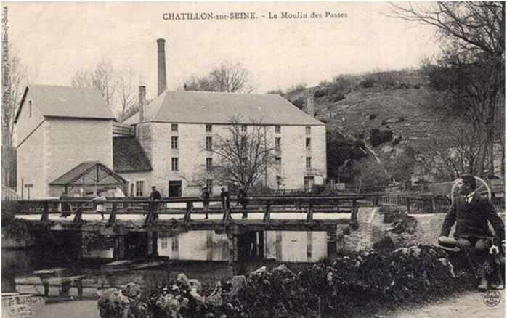
Situé au cœur de la ville de Châtillon-sur-Seine, le projet se situe au niveau d’un ancien moulin à grains dit « Lemoine » ou « Les Paces ». Des jardins étaient également présents. Ils sont bordés par la Seine et son bief, autrefois utilisé pour la production d’énergie hydraulique via plusieurs ouvrages (déversoir, vannes, etc.) faisant obstacle aux écoulements.

Photo ancienne du moulin Lemoine
L’enjeu dépasse le seul périmètre du site, puisqu’il se situe dans un secteur urbain sensible : en zone rouge du PPRI interdisant toute nouvelle construction (mais autorisant les travaux de réduction du risque inondation), au sein du périmètre délimité des abords des 23 monuments historiques de la commune, et dans une zone de présomption archéologique où des vestiges du XIIIe siècle ont été découverts par l’INRAP en 2024. Il jouxte également le site classé de la source de la Douix, site emblématique de la ville à fort intérêt touristique, dont les abords rappellent l’esthétique des villes d’eau du XIXe siècle.
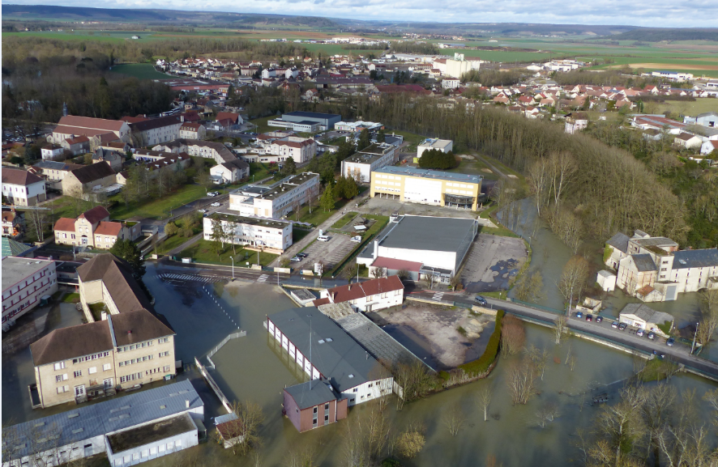
Le moulin, abandonné depuis les années 1950-1960 et partiellement détruit par un incendie en 2020, était devenu un lieu insalubre et un point noir pour la commune.
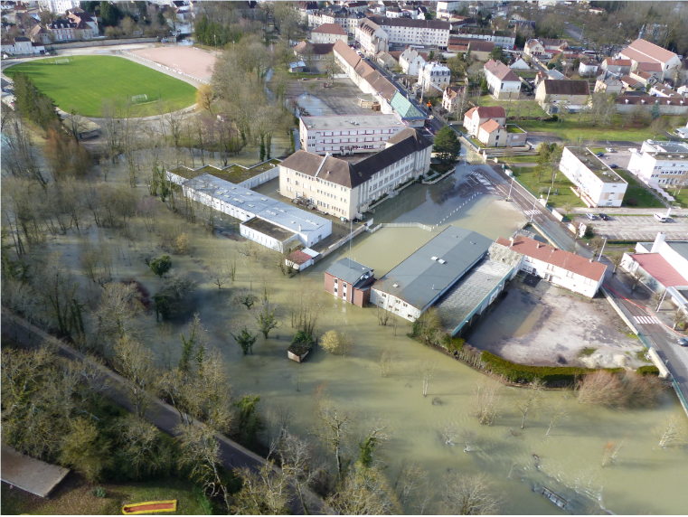

Inondation de Châtillon-sur-Seine au droit du moulin – janvier 2018
L’EPAGE Sequana a engagé un projet global sur ce site visant à :
- Restaurer les fonctionnalités hydromorphologiques de la Seine et du bief où se jette la Douix,
- Créer une zone d’expansion de crue en cœur de ville pour limiter les effets des inondations (les crues vicennales touchant déjà les habitations et structures publiques alentours : écoles, gymnase, centre de secours, EHPAD...),
- Valoriser écologiquement, paysagèrement et pédagogiquement ce site à fort potentiel.
Lancé en 2022 avec l’acquisition du moulin, ce projet, dont l’achèvement des travaux est prévu pour l’horizon 2026, représente un budget global d’environ 2,5 millions d’euros. Cette enveloppe couvre l’ensemble des opérations, incluant l’acquisition du moulin, le désamiantage, la démolition des bâtiments et la purge des fondations, la dépollution des sols, ainsi que les aménagements hydromorphologiques, paysagers et pédagogiques. À ce jour, le projet est financé par l’Agence de l’Eau Seine-Normandie, la Métropole du Grand Paris, l’EPTB Seine Grands Lacs et la commune de Châtillon-sur-Seine.
A l’heure actuelle, la démolition du moulin et des bâtiments attenants a été effectuée entre 2024 et début 2025 par l’entreprise PENNEQUIN, sous la maîtrise d’œuvre du cabinet TAUW France. En parallèle, des étudiants en DSA d’architecture-urbanisme ainsi que les bureaux d’études ARTELIA et MAYOT & TOUSSAINT mènent des études hydrauliques, écologiques, paysagères et pédagogiques en vue de préparer les prochaines phases de travaux.
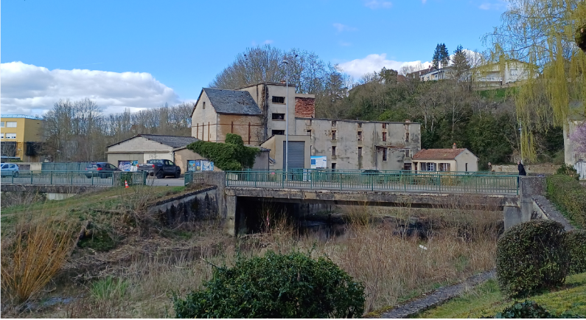
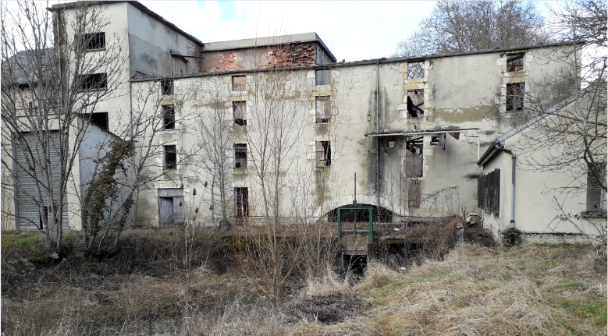

Moulin Lemoine avant sa démolition

